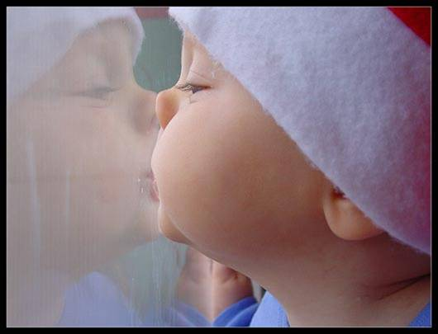

Eflatun'a iki soru sormuşlar:
Birincisi; "İnsanoğlunun sizi en çok şaşırtan davranışları nelerdir?
Eflatun tek tek sıralamış:
"Çocukluktan sıkılırlar ve büyümek için acele ederler.
Ne var ki çocukluklarını özlerler.
Para kazanmak için sağlıklarını yitirirler.
Ama sağlıklarını geri almak için para öderler.
Yarından endişe ederken bu günü unuturlar.
Dolayısıyla ne bu günü ne de yarını yaşarlar.
Hiç ölmeyecekmiş gibi yaşarlar.
Ancak hiç yaşamamış gibi ölürler."

Sıra gelmiş ikinci soruya;
"Peki sen ne öneriyorsun?"
Bilge yine sıralamış:
"Kimseye kendinizi sevdirmeye kalkmayın.
Yapılması gereken tek şey sadece kendinizi sevilmeye bırakmaktır.

ÖNEMLİ OLAN; HAYATTA EN ÇOK ŞEYE SAHİP
OLMAK DEĞİL, EN AZ ŞEYE İHTİYAÇ DUYMAKTIR."

